ФБГОУ ВО  
Уфимский Государственный Авиационный Технический Университет

Кафедра АСУ

Отчёт по лабораторной работе №5  
«Автоматическое развертывание программного продукта»  
по дисциплине «Информационные системы»

Выполнили:  
ст. гр. ПИ-223  
Хуцану Данила

Проверил:  
к.т.н., доцент  
Казанцев А. В.

Уфа 2021

**1. Цель работы**

Целью работы является изучение практики непрерывной доставки для автоматического развёртывания программных продуктов.

**2. Ход работы**

2.1. Изучили теоретическую часть.

2.2. Участники проекта установили *Heroku CLI* и *Travis CLI* (Рисунок 1).

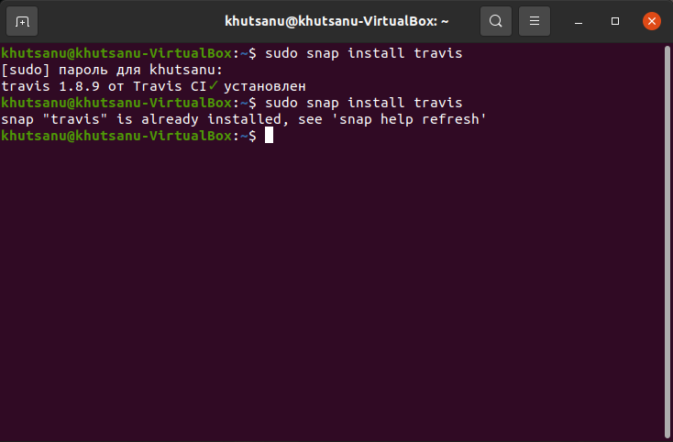

Рисунок 1.

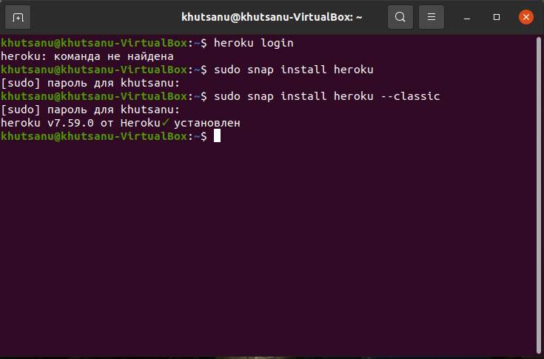

Рисунок 2.

Рисунок 1-2. Установка Heroku CLI и Travis CLI (Хуцану)

2.3. Модератор (Хуцану) настроил непрерывную доставку для репозитория из лабораторной работы №4 (https://github.com/khutsanu26/laba5project19). Для этого была изменён конфигурационный файл *.travis.yml* (Рисунок 4).

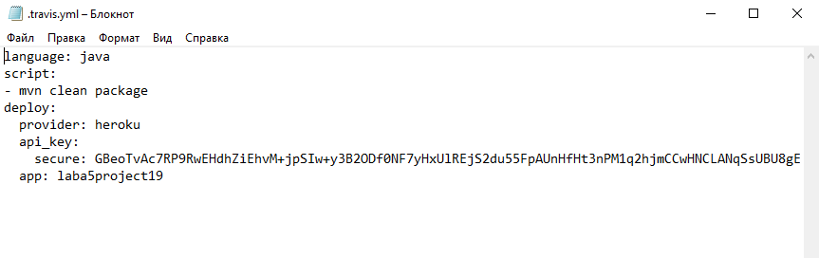

Рисунок 3. Файл .travis.yml

2.4. Модератор создал ветку *khutsanu-branch*

2.5. Модератор настроил непрерывную доставку для каждой из веток (Рисунок 5).

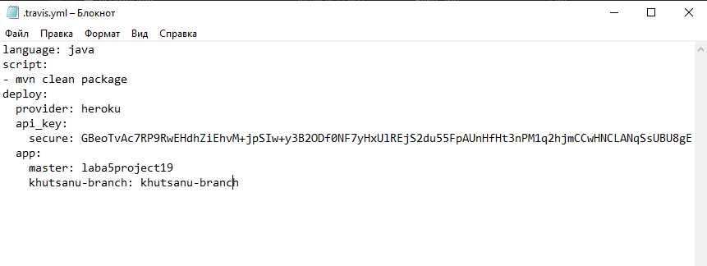

Рисунок 4. Файл .travis.yml, загруженный на все ветки репозитория

2.6. Модератор внёс изменения в ветки: в заголовки формы результата добавил текст: «расчет ведется в миллиметрах». Зафиксировали их в *GitHub*.

Полученные ветки с непрерывной доставкой:

* https://dashboard.heroku.com/apps/laba5project19 — основная ветка;
* https://dashboard.heroku.com/apps/khutsanu-branch — ветка разработчика *khutsanu26*

**3. Вывод**

Была изучена практика непрерывной доставки для автоматического развёртывания программных продуктов и получены навыки работы с сервисами, осуществляющими непрерывную доставку и развёртывание.

**4. Ответы на контрольные вопросы**

4.1. Дать определение непрерывной доставке.

Непрерывная доставка позволяет автоматизировать процесс тестирования на уровне модулей, выполнять проверку обновлений программных продуктов и развертывать их для конечных пользователей (заказчиков).

4.2. В чем отличия непрерывной доставки и непрерывного развёртывания?

Нужно понимать, что на сегодняшний день практика непрерывной доставки является основополагающим принципом разработки современных программных продуктов. Данная практика расширяет практику непрерывной интеграции (*CI*), которая дополняется стадией развертывания в подготовленной среде (обычно тестовая среда). Внедрение данной практики позволит разработчикам получить готовый к развертыванию программный продукт, которая прошел стандартизированную процедуру тестирования.

4.3. Что такое *CLI*?

Интерфейс командной строки (*CLI*) — разновидность текстового интерфейса между человеком и компьютером, в котором инструкции компьютеру даются в основном путем ввода с клавиатуры тестовых команд.

4.4. Перечислить преимущества непрерывной доставки.

Применение практики непрерывной доставки позволяет коллективу разработчиком автоматически выполнять сборку, тестирование и подготовку изменений программного кода к развертыванию в рабочей среде, что обеспечит достаточно эффективную и быструю доставку программного продукт заказчику. Также применение данной практики повысит производительность коллектива разработчиков за счет избавления от ручной работы.

4.5. Что такое *API*?

*API* (программный интерфейс приложения, интерфейс прикладного программирования) (англ. *application programming interface*) — описание способов (набор классов, процедур, функций, структур или констант), которыми одна компьютерная программа может взаимодействовать с другой программой. Обычно входит в описание какого-либо интернет-протокола, программного каркаса или стандарта вызовов функций операционной системы. Часто реализуется отдельной программной библиотекой или сервисом операционной системы. Используется программистами при написании всевозможных приложений.